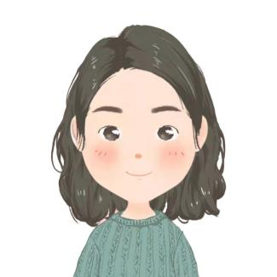
求职意向：音乐教师

佰通

现居：重庆市渝中区
生日：1999/11/24

电话：1000000000
邮箱：Docer@qq.com

学历：研究生
经验：半年实习经验

教育经历

20XX--20XX 毕业院校：中央音乐学院 专业：音乐学
主修课程：基本乐理、视唱练耳、钢琴、声乐、和声学、曲式学、歌曲作法、中国音乐史、外国音乐史、艺术概论、合唱与指挥、形体与舞蹈、音乐欣赏、音乐教学论等。

工作经历

20XX--20XX 上海XX艺术学校 职务：音乐教师
- 执行并完成学校制定的校内音乐特长生教学计划和教学安排，对非特长生班开展音乐专业课程；
- 对特长生进行报名转化工作，完成日常行政及学生管理工作。

20XX--20XX 上海XX音乐少年宫 职务：小提琴音乐教师
- 根据现有的教学计划开展小提琴教学课程，上课形式为小组课教学；
- 对教学质量负责，及时回答家长关于教学问题；
- 参加单位组织的教学教研活动，进行学习交流，提升自我的教学技巧；
- 组织学生参加少年宫组织的相关比赛或汇演活动。


荣誉奖励

- 20XX国家研究生一等奖学金；英国 City&guilds 认证；
- 校园诗歌朗诵节一等奖；首届图书推广大使选拔赛优秀奖；
- 中央音乐学院第四届乐评比赛二等奖。

自我评价

本人自幼接受正规的声乐发声方法的学习和专业培训，在大学期间就长期从事声乐家教和歌唱演员，能在专业领域中提出独到的见解。其专业基本功扎实，教学认真负责，能根据青少年儿童身心发展特点因材施教，平时和蔼可亲，富有爱心，深受学员及家长喜爱。

